|  |
| --- |
| Manual del Usuario |
| G:\Ing del software II\constructor\img\logo-fav.png |
|  |



**Autores: Jaime Villegas**

**José Alarcón**



<http://todomkting.com/proyectomas/>

[**proyectomas.info@gmail.com**](mailto:proyectomas.info@gmail.com?subject=Información)

**Proyecto A+** es un software constructor de horarios desarrollado en entorno web. **Proyecto A+** ha sido desarrollado en base a la necesidad de las escuelas e institutos de educación que necesitan de un sistema para agilizar la creación de horarios basados en el pensum educativo de la escuela o institución educativa. A través de **Proyecto A+,** se logra mejorar el tiempo de planificación de horarios para los docentes, en cuanto a la gestión de horas, aulas, grados y secciones.

**Contenido**

1. INTRODUCCIÓN 3

2. ¿CÓMO UTILIZAR ESTE MANUAL? 3

3. ¿CÓMO ACCEDER A Proyecto A+? 4

4. USUARIO ADMINISTRADOR 5

4.1 MENÚ PRINCIPAL 6

4.2 HORARIOS 6

4.2.1 CONSTRUIR 7

4.2.2 VER LISTA 11

4.3 MATERIAS 12

4.3.1 VER LISTA DE MATERIAS 13

4.3.2 REGISTRAR MATERIA 17

4.4 USUARIOS 18

4.4.1 VER LISTA DE USUARIOS 19

4.4.2 REGISTRAR USUARIOS 23

4.5 AULAS 24

4.5 GENERAL 28

4.5.1 AJUSTES DE LA ESCUELA 29

4.5.2 AYUDA Y DOCUMENTACIÓN 29

5. USUARIO DOCENTE 30

# INTRODUCCIÓN

Este manual le permite aprender a utilizar todas las opciones del software constructor de horarios **Proyecto A+** correctamente**.**

Si desea conocer más a fondo las utilidades del software, adquirir más información puede solicitarla enviando un mensaje al correo electrónico: [**proyectomas.info@gmail.com**](mailto:proyectomas.info@gmail.com?subject=Información)

# ¿CÓMO UTILIZAR ESTE MANUAL?

**Proyecto A+** es un sistema planificado para dos tipos de usuarios: Un administrador, capaz de gestionar los datos de la escuela donde se crearán los horarios, así mismo crear y modificar los horarios; el siguiente tipo de usuario son los docentes, con la posibilidad de poder consultar sus horarios desarrollados a partir del sistema.

Tomando en cuenta esta clasificación el manual se separa en estas dos partes, la primera explicando el rol y las tareas que el administrador debe realizar y luego explicando el uso que el docente puede dar al software.

# ¿CÓMO ACCEDER A Proyecto A+?

Primero se debe solicitar el software enviando un correo a [**proyectomas.info@gmail.com**](mailto:proyectomas.info@gmail.com?subject=Información) una vez solicitado el software y se le haya asignado un usuario de administrador, seleccione su navegador de preferencia, acceda a <http://todomkting.com/proyectomas/>, ingrese los datos de usuario y contraseña y haga click en el botón “Ingresar”. Si es un usuario administrador podrá visualizar todas las opciones disponibles para el mismo, de lo contrario sólo se mostrarán las opciones disponibles para un usuario docente

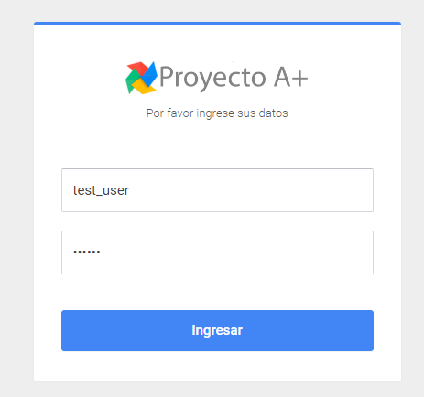

# USUARIO ADMINISTRADOR

Una vez ingresado al sistema se mostrará la pantalla principal que contiene una vista general de la información que el administrador necesita, por ejemplo los docentes que han sido registrados, los años escolares y sus secciones indicando cuáles poseen un horario o si el mismo está completo o marcado como incompleto.

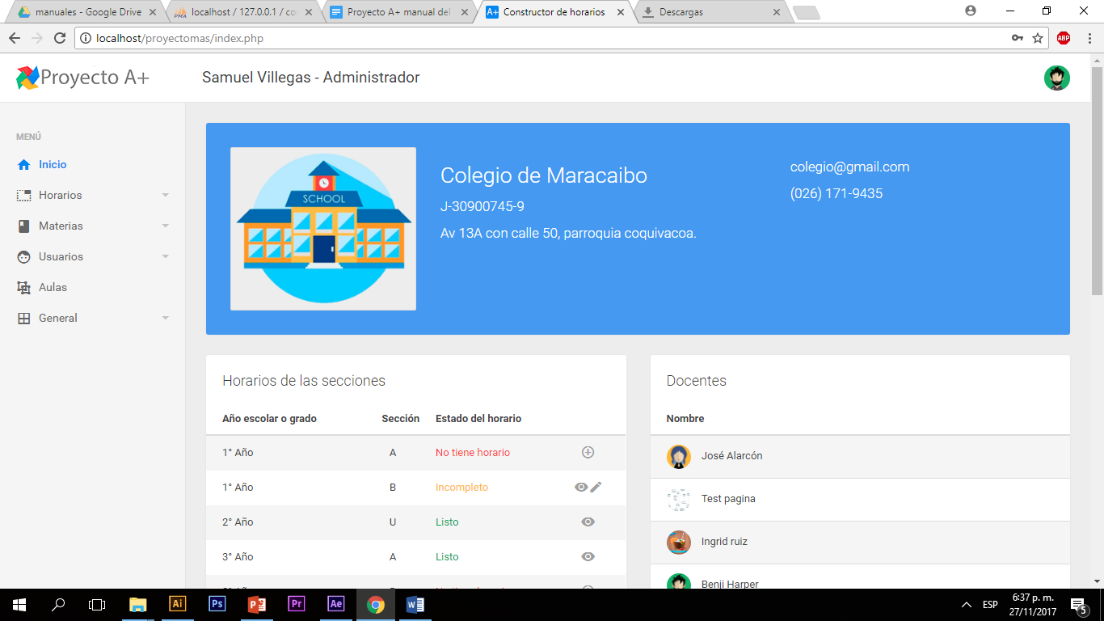

## 4.1 MENÚ PRINCIPAL

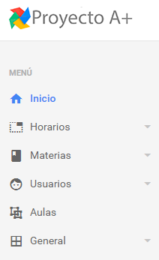

A través de este menú se puede acceder a las distintas funciones que incluyen los módulos de Proyecto A+, este menú es una barra de navegación ubicada en la parte lateral izquierda del entorno web.

### 4.2 HORARIOS

En este módulo se especifican las siguientes funciones: construir, modificar, y ver la lista de horarios ya desarrollados e ingresados al sistema web de Proyecto A+.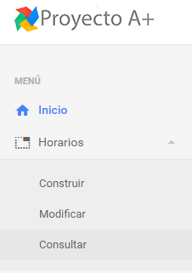

### 4.2.1 CONSTRUIR

En esta función se pueden construir los horarios ingresando los siguientes: Grado, Sección, Materia, Docente, Aula, Hora de inicio y hora de culminación.

En la siguiente imágen, se muestra una visión general del constructor con una serie de selectores disponibles para los datos a ingresar durante la elaboración del horario a construir, y al finalizar podrá ser visualizado en una tabla.

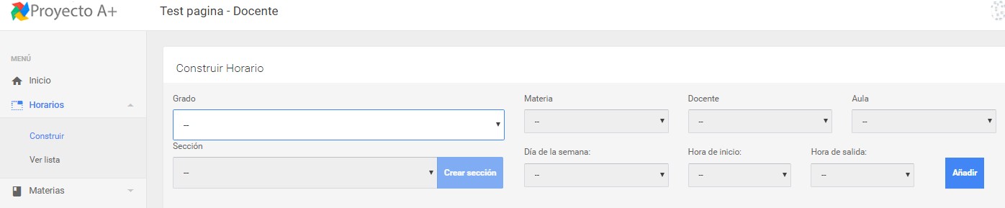

En la elaboración del horario, debe ser ingresado un grado o año escolar, una vez ingresado se habilitará el selector de la sección a elegir, una vez hecho esto aparecerá la siguiente notificación, que indica que se han bloqueado los campos de grado y sección.

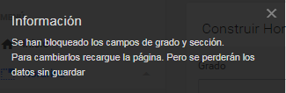

Seguidamente se deben llenar los demás selectores que se acaban de habilitar

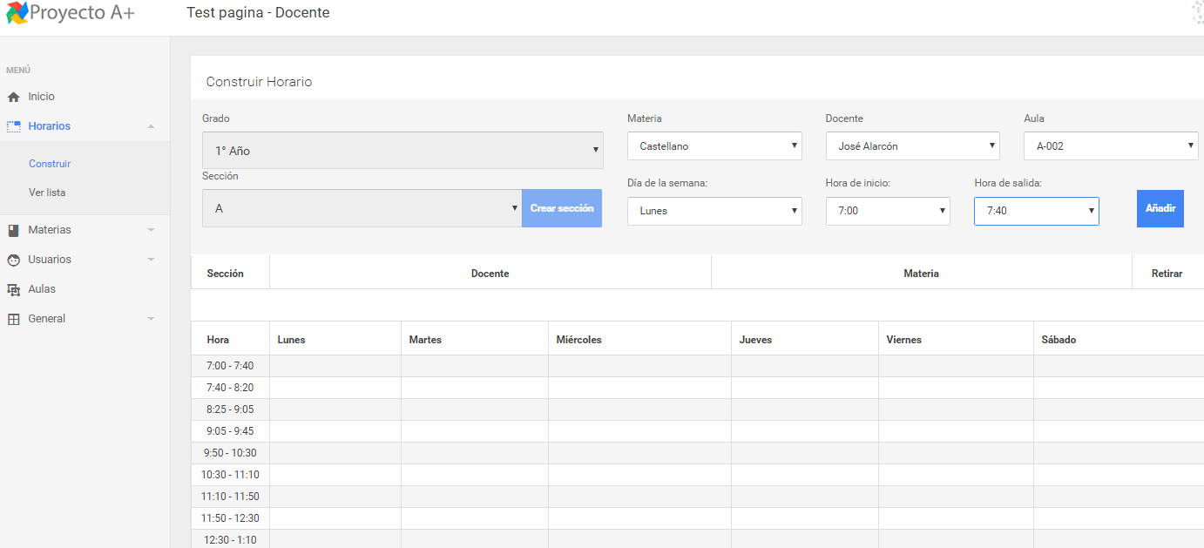

Una vez hecho esto presione el botón “Añadir” el cual enviará los datos de los selectores, y estos serán incluidos en una tabla que indica la materia, docente, aula, día y hora de la semana.

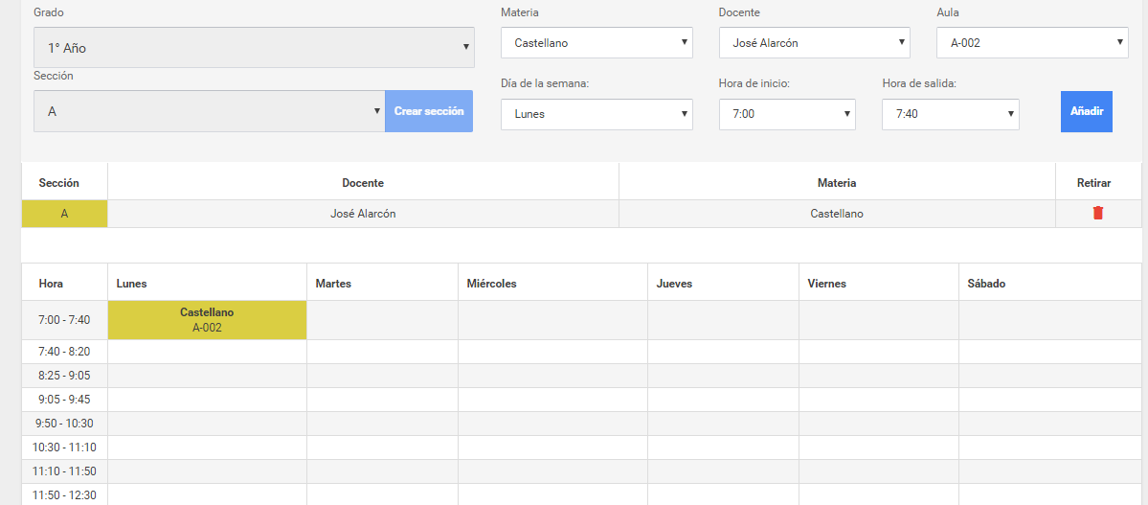

Luego de haber creado una previsualización del horario, y estar conforme con el mismo, debe ser guardado al sistema mediante el botón “Guardar Horario” y aparecerá una notificación indicando que ya el horario se ha guardado.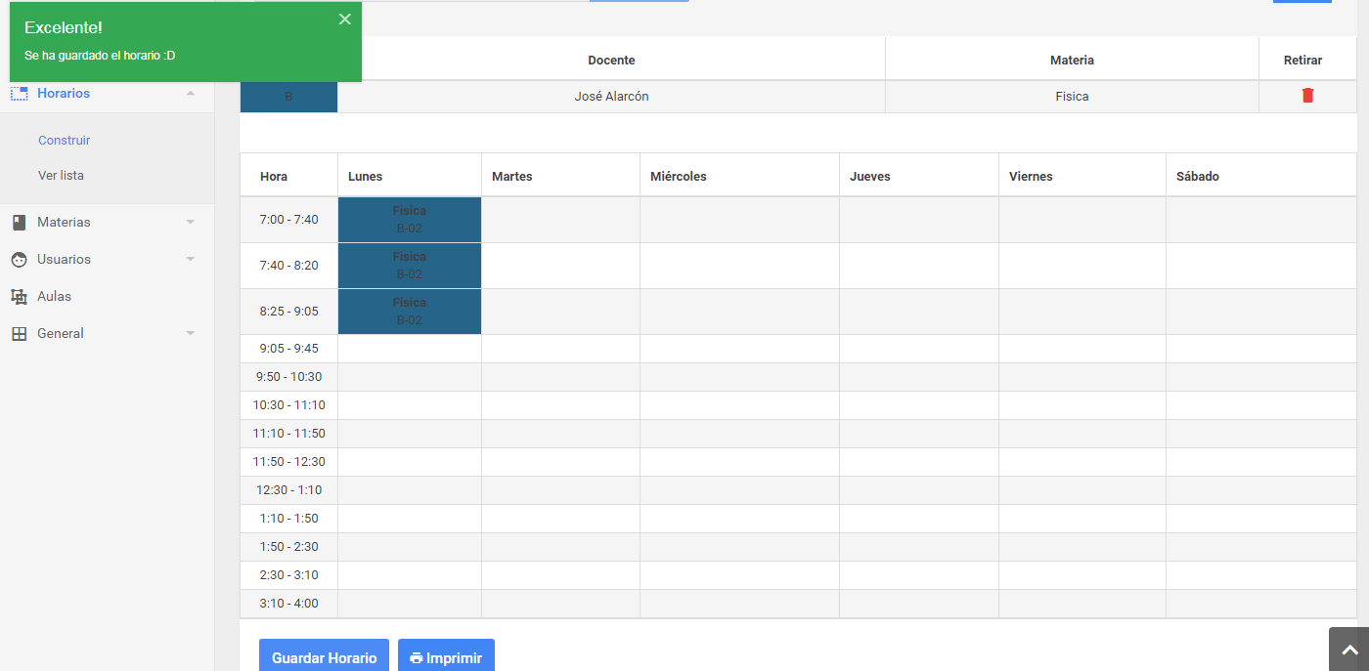

Si lo desea, este mismo puede ser impreso utilizando el botón “Imprimir”.

### 4.2.2 VER LISTA

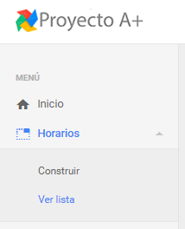

Nos permite visualizar la lista de horarios que ya estén finalizados y almacenados en el sistema. Como se puede apreciar en la siguiente imagen

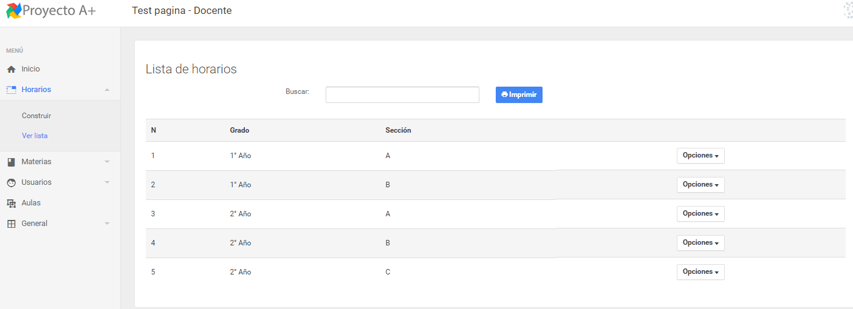

Así mismo, tenemos ciertas opciones disponibles para los horarios registrados en el sistema, entre esas opciones están: Ver detalles, Modificar y por último eliminar el horario del registro. A través de esta función, se puede modificar los datos del horario.

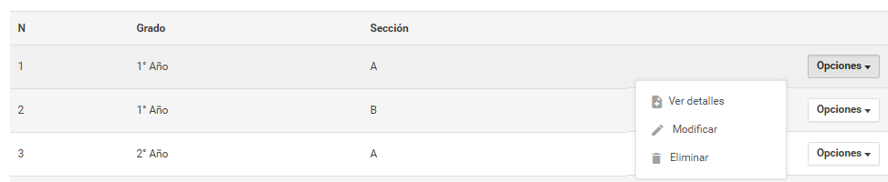

## 4.3 MATERIAS

En este módulo del software Proyecto A+, se pueden registrar las materias al sistema, y visualizar la lista de materias ingresadas.

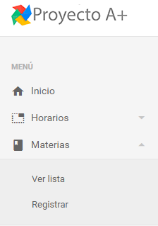

### 4.3.1 VER LISTA DE MATERIAS

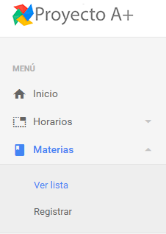

Una vez pulsada la función “ver lista”, se visualizará un listado de materias ya registradas en el sistema.

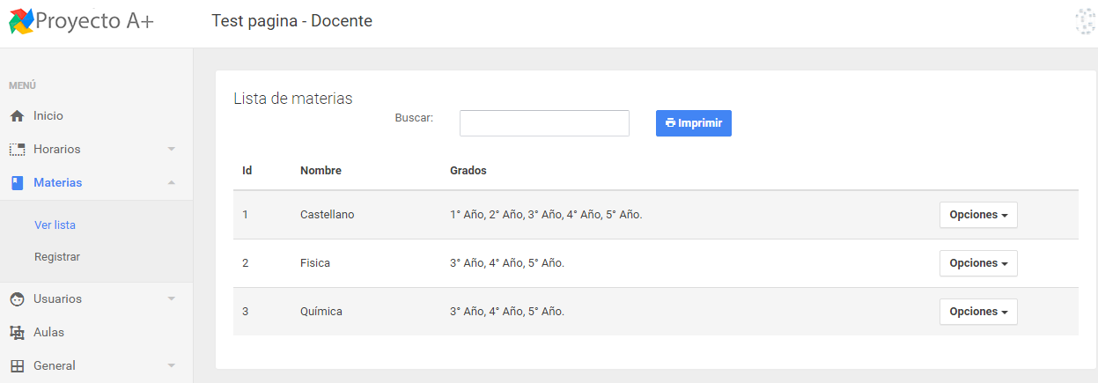

Cada materia incluye el botón “opciones” el cual una vez presionado despliega el siguiente menú:

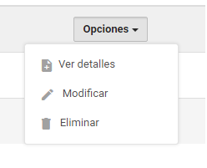

En la opción “Ver detalles” se muestra una descripción de la materia ingresada, grado y profesores de la materia.

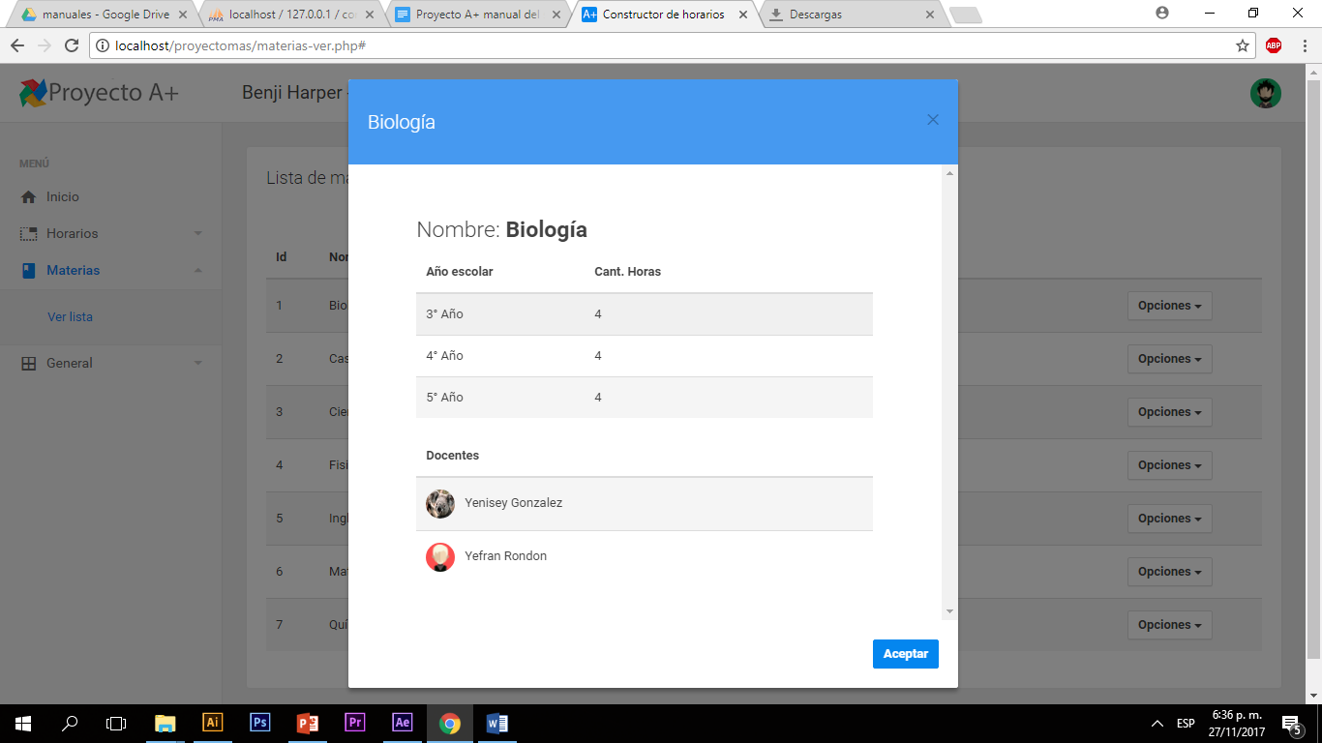

En el botón “Modificar” se muestran los detalles de la materia que desea actualizar o rectificar.

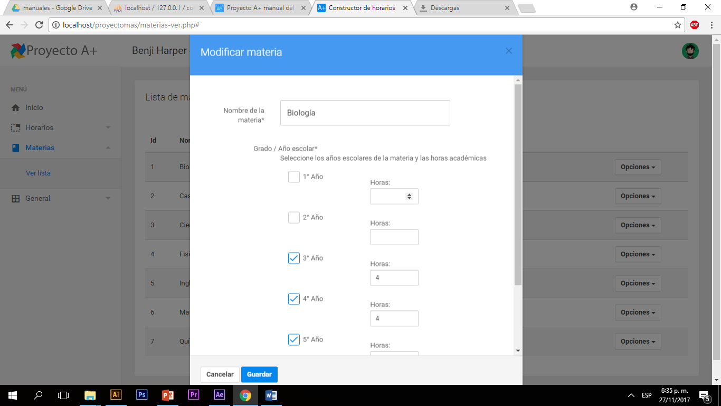

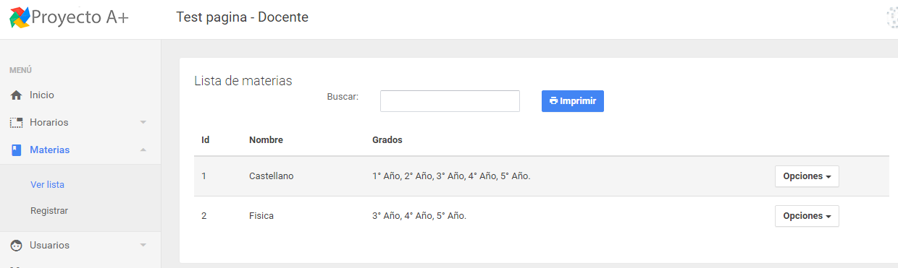

### 4.3.2 REGISTRAR MATERIA

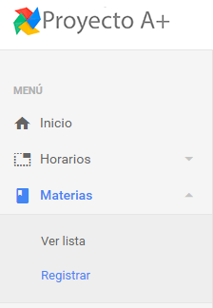

Para registrar una materia debes hacer click en el botón “Registrar” y aparecerán las siguientes opciones: Nombre de la materia, años escolares disponibles, sus respectivas cantidades de horas, y por último los docentes.

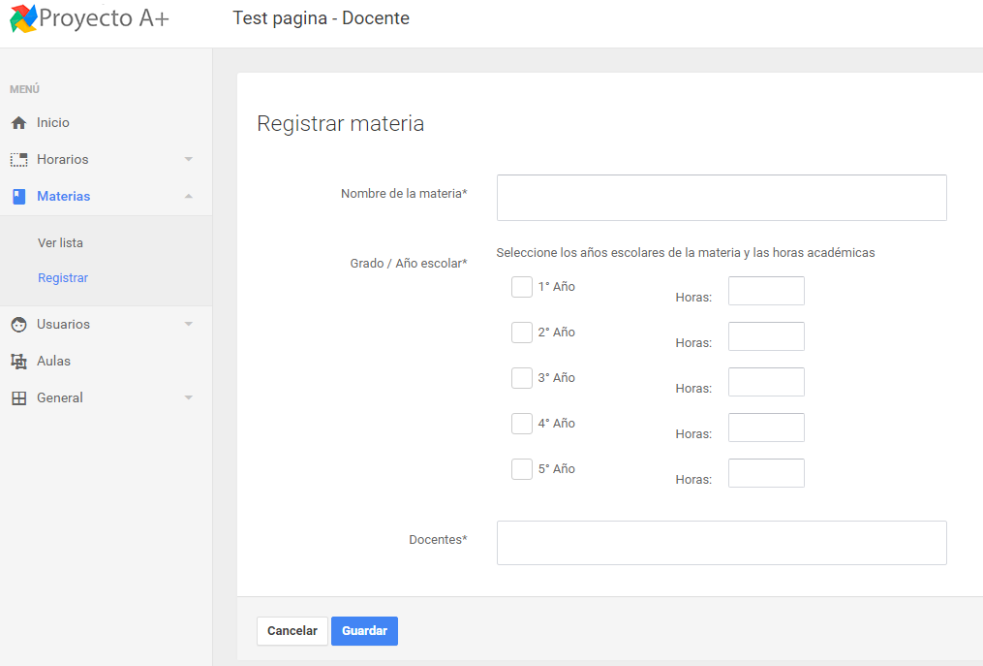

Una vez ingresado los datos y estén válidos, hacer click en el botón “Guardar” y aparecerá la siguiente notificación.

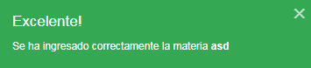

## 4.4 USUARIOS

En este módulo del software Proyecto A+, se pueden registrar los usuarios al sistema, y visualizar la lista de usuarios registrados.

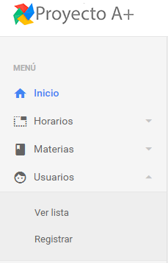

### 4.4.1 VER LISTA DE USUARIOS

En esta función del módulo “Usuarios”, se puede visualizar una lista de los usuarios registrados en el sistema, mostrando datos como: Nombre y apellido, usuario, perfil y correo.

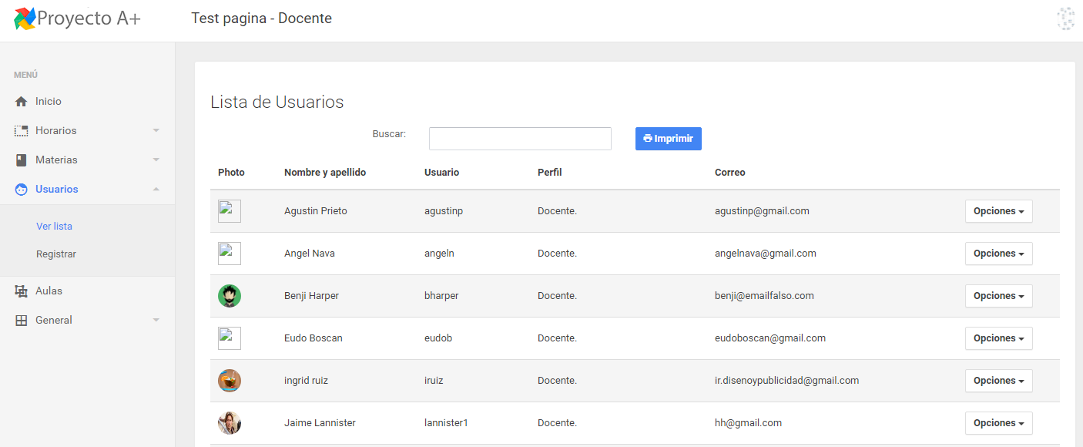

Cada usuario registrado en el sistema, incluye un menú desplegable con las siguientes opciones:

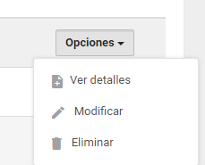

Al hacer click en la opción “Ver detalles” aparece una ventana emergente en la cual se despliegan los datos del usuario de forma detallada

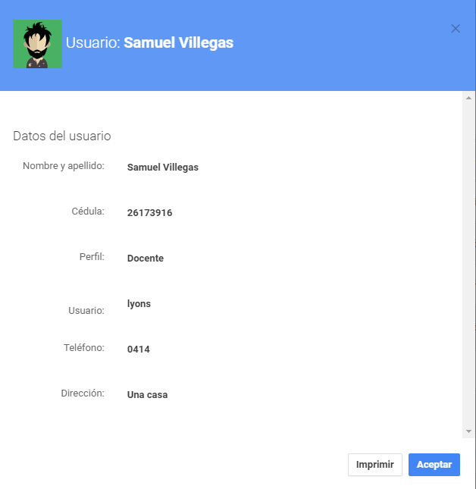

Otra opción que aparece en el menú desplegable es la opción “Modificar” que nos permite realizar cambios en los datos de un usuario en específico.

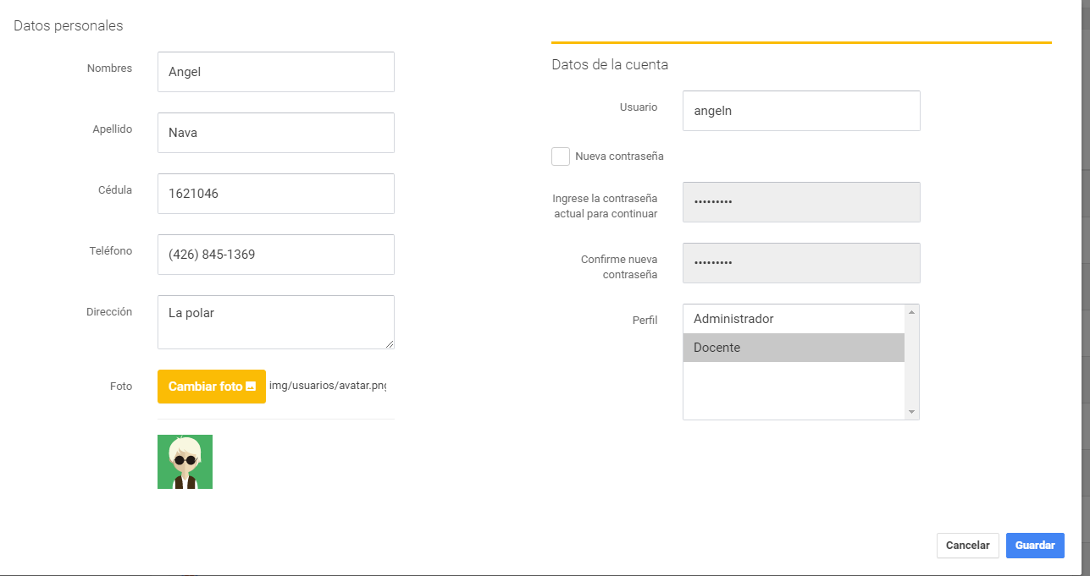

Y por último la opción de eliminar al usuario del registro de usuarios.

### 4.4.2 REGISTRAR USUARIOS

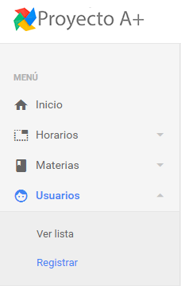

Esta opción nos permite registrar un usuario al sistema, para ello deben ser ingresados datos relevantes como nombre, apellido, cédula, teléfono, correo electrónico, dirección y una foto que se utilizará como avatar de usuario. Luego deben ingresar datos de la cuenta como usuario, contraseña provisional y el perfil que tendrá el en el sistema, bien sea un perfil Docente, o un perfil Administrador.

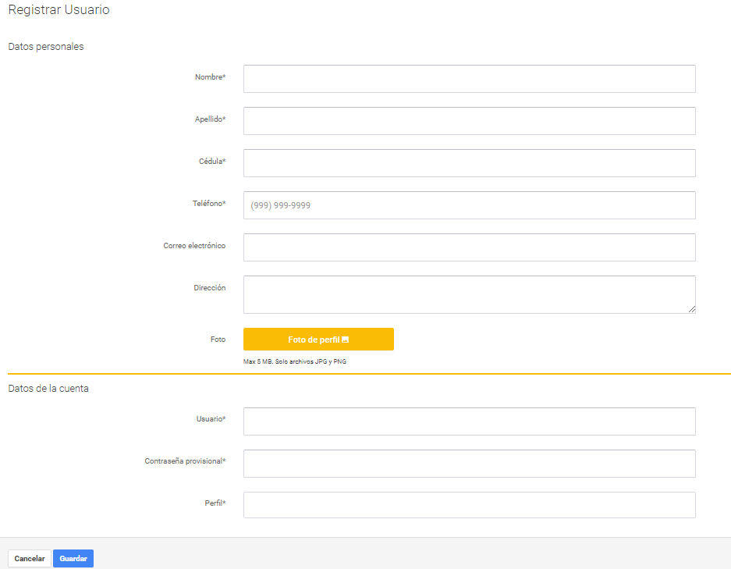

## 4.5 AULAS

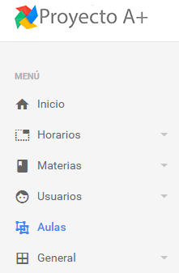

En esta sección, podemos visualizar la lista de aulas registradas en el sistema web de Proyecto A+, las cuales están definidas por un id, nombre, capacidad y tipo de aula.

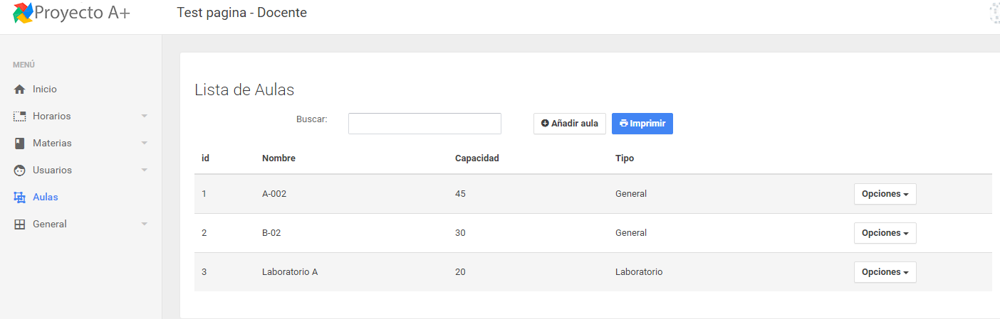

Adicionalmente, podemos añadir una nueva aula al sistema haciendo click en el botón “Añadir aula” para agregarla al registro de aulas disponibles.

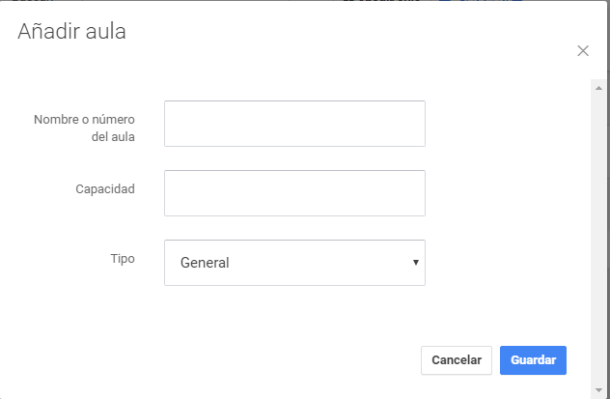

Cada Aula incluye una opción para modificarla, al hacer click aparecerá la siguiente ventana emergente.

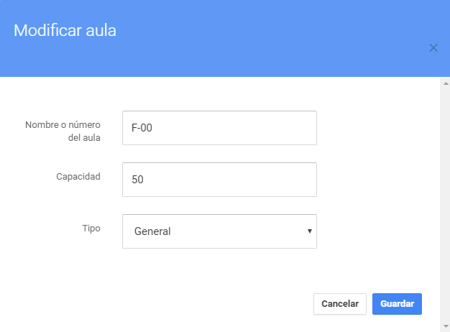

## 4.5 GENERAL

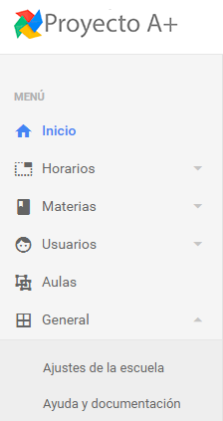

En esta opción de Proyecto A+ se encuentran los ajustes generales de la escuela, datos que deben ser ingresados y registrados, ya que Proyecto A+ está orientado a ser un constructor de horarios adaptado a las necesidades de cada escuela de educación media o diversificada.

A raíz de esto, incluimos ayuda y documentación con todo lo referente al uso del software en entorno web “Proyecto A+”.

### 4.5.1 AJUSTES DE LA ESCUELA

En esta sección del módulo “General”, se ingresan los datos relevantes de la escuela a la cual se le ha facilitado el software Proyecto A+.

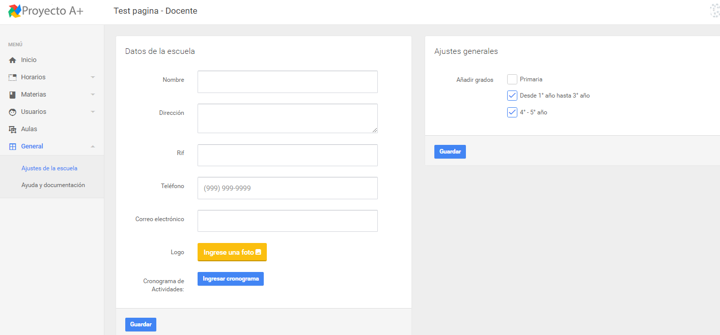

### 4.5.2 AYUDA Y DOCUMENTACIÓN

En esta sección del módulo “General”, tenemos información de interés sobre Proyecto A+, incluye los manuales disponibles de usuario y sistema para cualquier tipo de consulta que tenga el usuario sobre el Proyecto A+, además de esto contiene los datos de contacto con los desarrolladores para cualquier tipo de consulta o queja que desee proporcionar.

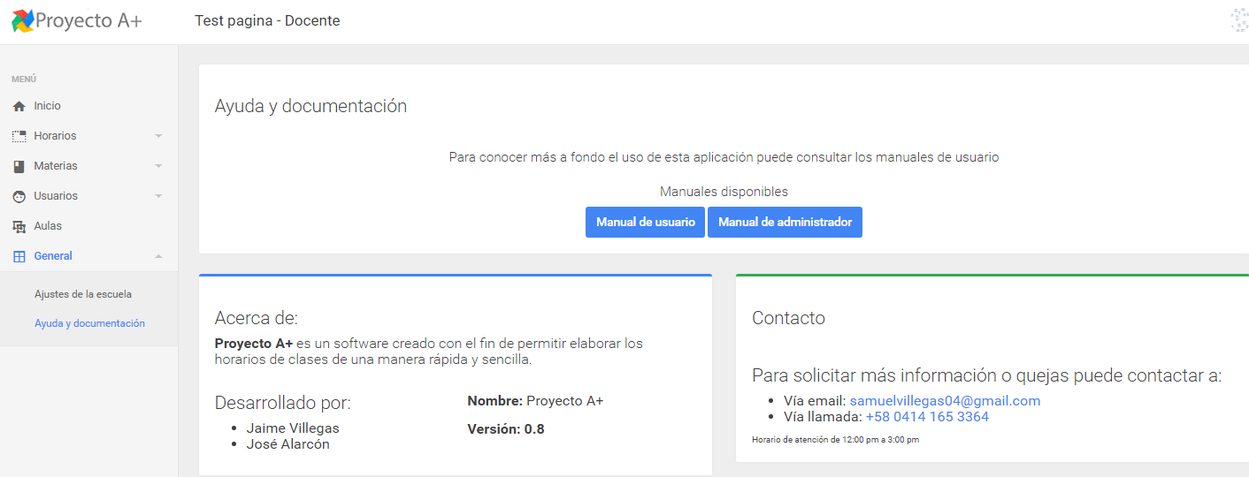

# USUARIO DOCENTE

El usuario con el perfil docente tiene acceso a consultar las materias, y los horarios donde este pertenezca.

* 1. Consultar Horario:

Para consultar un horario como docente debe ir a la barra lateral y hacer clic en horarios allí se le desplegará la opción de ver lista.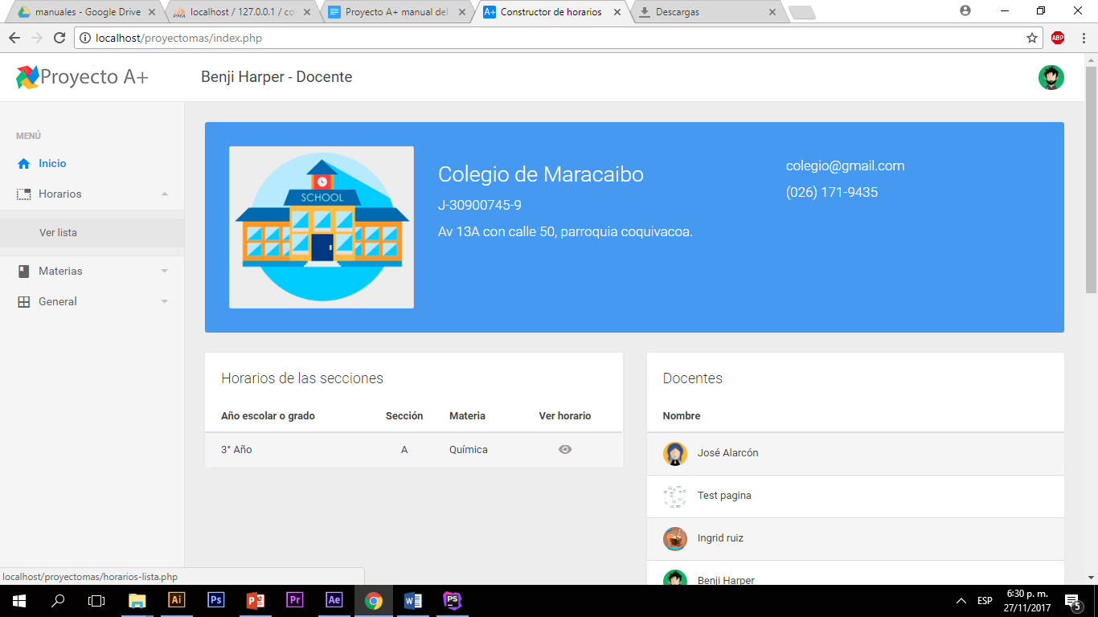

A continuación se presenta una lista de todos los horarios donde el docente pertenezca.

Para acceder a un horario específico solo debe hacer clic en el botón de ver detalles en la última columna de la tabla con la lista de horarios

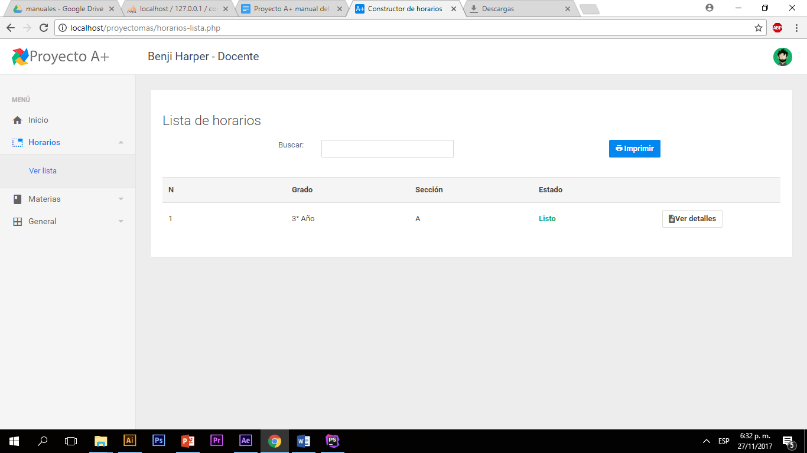

Al hacer clic se dirigirá a otra ventana donde se podrá visualizar e imprimir el horario al que el docente pertenece.

